

**进化计算课程报告**

|  |  |
| --- | --- |
| 作业题目 | 多目标优化算法之基于分解的多目标进化算法MOEA/D |
| 学 院 | 计算机学院 |
| 专 业 | 计算机科学与技术 |
| 姓 名 | 孙谦昊 |
| 学 号 | 2023141460321 |
| 课程老师 | 孙亚楠 |
| 助 教 | 冯雨麒 |

2024年05月 20日

目录

1. 算法简介 1

1.1 提出背景 1

1.2 论文作者及发表期刊 1

1.3 特色及亮点 1

2. 算法流程 1

2.1 流程图 1

2.2 细节介绍 1

3. 结果展示 1

3.1 问题数据集 1

3.2 评价指标 1

3.3 参数设置 1

3.4 结果展示 1

**多目标优化算法之基于分解的多目标进化算法MOEA/D**

**摘要**：多目标优化问题在工程与科学领域具有广泛的应用价值，但传统算法如NSGA-II在处理高维问题时面临解集分布不均与效率不足的挑战。为解决此类问题，本文基于分解策略，研究并实现了多目标进化算法MOEA/D，通过将复杂多目标问题分解为多个单目标子问题，结合邻域优化机制，在降低计算成本的同时提升解集的多样性与收敛性。本文首先介绍分解策略与邻域协作机制的理论基础；其次结合伪代码与参数设置详述算法实现细节；最后基于ZDT1与ZDT3测试函数，通过超体积（HV）、逆代距离（IGD）和分散度（Spread）三项指标进行性能评估。实验结果表明，MOEA/D在ZDT1问题上验证了其在连续Pareto前沿场景下的高效性；针对ZDT3问题，尽管HV与IGD在迭代时向着预期方向改进，但受限于Pareto前沿的分段特性，MOEA/D在复杂前沿结构的多样性保持上可能需进一步优化。

# 算法简介

## 提出背景

单目标优化问题（Single-Objective Optimization Problem）的目标是在满足一定约束条件下，最大化或最小化一个目标函数。常用的算法包括但不限于遗传算法（GA）和粒子群优化（PSO）。但是在实际的工程和科学问题中，往往需要同时考虑多个目标，这些目标之间可能存在相互冲突的关系。而这就引出了多目标优化问题。

多目标优化问题（Multi-Objective Optimization Problem, MOOP）是指在满足一定约束条件下，同时优化多个目标函数的问题。这些目标函数之间通常是相互冲突的，即无法同时达到最优。因此，多目标优化问题的目标是找到一组解，这些解在不同目标之间达到最佳的权衡。针对多目标优化问题，可以采用N. Srinivas和K. Deb于1994年在《Evolutionary Computation》期刊上发表的非支配排序基因算法(nondominated sorting genetic algorithm，NSGA)来求解多个帕累托最优解。2002年，K. Deb; A. Pratap; S. Agarwal; T. Meyarivan四位印度籍学者又针对于NSGA算法存在的“三大问题”提出了Non-dominated Sorting Genetic Algorithm II（简称NSGA-II）。该算法在相关领域具有奠定性作用（截止2025年5月12日，该片文章已经被引用了33810次（数据来源为网站：[A fast and elitist multiobjective genetic algorithm: NSGA-II | IEEE Journals & Magazine | IEEE Xplore](https://ieeexplore.ieee.org/abstract/document/996017)））。

虽然上述的两种多目标优化问题算法能够在大多数情况下运行良好，但不能忽视的是这两种算法都是直接将整个问题进行处理，无法在高维情况下获得较为理想的解的平均分布效果。此外，以“将大问题分解为小问题进行求解”作为核心思想的分解策略在其他领域已经被证明是非常有效的。例如，在运筹学中，分解策略被广泛应用于解决复杂的线性规划和非线性规划问题；在机器学习中，分解策略也被用于处理大规模数据集和多任务学习问题。这些成功案例表明，分解策略能够显著降低问题的复杂度，并提高求解效率。由此，Qingfu Zhang和 Hui Li在2007年提出了基于分解的多目标进化算法——MOEA/D。

## 论文作者及发表期刊

Multiobjective Evolutionary Algorithm Based on Decomposition（简称MOEA/D）是由Qingfu Zhang和 Hui Li学者于2007年所提出的一种多目标优化算法。该算法发布在《IEEE Transactions on Evolutionary Computation》期刊的第11卷第6期（页码范围为712-731）上。目前该文章引用次数超6900次（数据来源为网站：[MOEA/D: A Multiobjective Evolutionary Algorithm Based on Decomposition | IEEE Journals & Magazine | IEEE Xplore](https://ieeexplore.ieee.org/document/4358754)）。该算法也已成为多目标优化问题中的代表算法。

## 特色及亮点

**分解策略的引入**。将多目标优化问题分解为多个单目标优化子问题，并同时优化这些子问题。每个子问题可通过一个标量化函数如加权和法、Tchebycheff法、PBI法等来定义。

**邻域优化机制**。每个子问题的优化只利用其邻域内的信息，降低全局搜索计算成本。

# 算法流程

## 伪代码

MOEA/D算法的伪代码如下所示：

Step 1) Initialization：

Step 1.1) Set EP = ∅；

Step 1.2) Compute the Euclidean distances between any two weight vectors and

then work out the *T* closest weight vectors to each weight vector. For

each *i* = 1, ... ,*N*, set *B(i)* = {*i1, ... , ir*}, where , …，are the *T*

closest weight vectors to .

Step 1.3) Generate an initial population , …， randomly or by a

problem-specific method. Set .

Step 2) Update:

For *i* = 1, ... ,*N*，do

Step 2.1) Reproduction: Randomly select two indexes *k, l* from *B(i)*, and then

generate a new solution *y* from and by using genetic

operators.

Step 2.2) Improvement: Apply a problem-specific repair/ improvement heuristic

on *y* to produce *y'*.

Step 2.3) Update of *z*: For each *j = 1, ... ,m*, if *zj < fj(y')*, then set *zj = fj(y')*.

Step 2.4) Update of Neighboring Solutions: For each index , if

, then set *xj =y'* and .

Step 2.5) Update of EP:

Remove from EP all the vectors dominated by *F(y')*.

Add *F(y')* to EP if no vectors in EP dominate *F(y')*.

Step 3) Stopping Criteria: If stopping criteria is satisfied,then stop and output EP.

Otherwise, go to Step 2.

## 细节介绍

**欧式几何距离**：通过借助公式分别解算各个初始化的权重向量之间的距离，为每个权重向量找到其最近的T个权重向量。这些最近的权重向量将共同组成每个子问题的邻域。

**更新临近解**：在这一部分中，聚合函数是一个用来衡量解在特定权重向量下的优劣程度，常常基于加权或其他形式聚合。

# 结果展示

## 问题数据集

ZDT系列问题是一组经典的多目标优化测试函数，由Eckart Zitzler、Lothar Thiele和Klaus Deb提出。ZDT系列问题中的多个测试函数被广泛用于评估和比较多目标优化算法的性能。在本次课程学习中，采取了ZDT1问题和ZDT3问题对MOEA/D算法进行测试。

ZDT1数据集是一个双目标优化函数，其具有30个决策变量，定义为：

其中，。在最优情况下，决策变量的值为。在最理想情况下，解的分布应为：

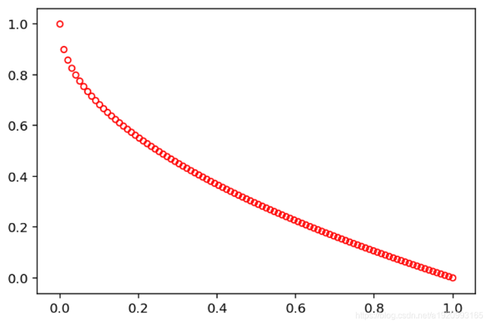

ZDT3的Pareto前沿不连续，由多个凸部分组成，其同样具备30个决策变量，定义为：

其中，。。在最优情况下，决策变量有多个值，分别为：

在最理想情况下，解的分布应为：

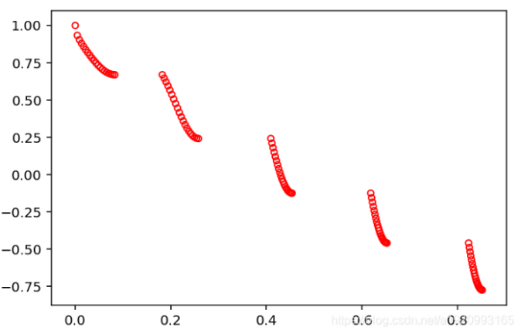

## 评价指标

在本次的作业中，采用Hypervolume（超体积）、IGD（Inverted Generational Distance，逆代距离）和Spread（分散度）三个指标对优化算法MOEA/D生成的Pareto前沿质量进行评估。

（1）Hypervolume

Hypervolume是衡量Pareto前沿在目标空间中所覆盖的体积大小的指标。它计算的是Pareto前沿与一个预定义的参考点，即目标空间的“坏点”，之间的体积。Hypervolume值越大，说明Pareto前沿越接近真实Pareto前沿，且覆盖的目标空间范围越大。

（2）IGD

IGD是衡量生成的Pareto前沿与真实Pareto前沿之间距离的指标。它通过计算真实Pareto前沿上的点到生成Pareto前沿的最近点的平均距离获得。IGD值越小，说明生成的Pareto前沿越接近真实Pareto前沿。

（3）Spread

Spread是衡量生成的Pareto前沿上解的分布均匀性的指标，反映了Pareto前沿上解的多样性。在计算Spread时，首先需要机选Pareto前沿上相邻解之间的欧氏距离，随后在计算这些距离的标准差，最后通过将标准差与平均距离的比值进行作为最后结果。

Spread的值越大，说明生成的Pareto前沿上的解分布越均匀。

## 参数设置

在本次实验中，针对ZDT1数据集和ZDT3数据集，均设置参数为：

N = 500  # 种群大小

MAX_GEN = 30  # 最大代数

T = 50  # 邻域大小

CROSS_PROB = 0.9  # 交叉概率

MUT_PROB = 0.99  # 变异概率

ETA = 5  # 变异分布指数

## 结果展示

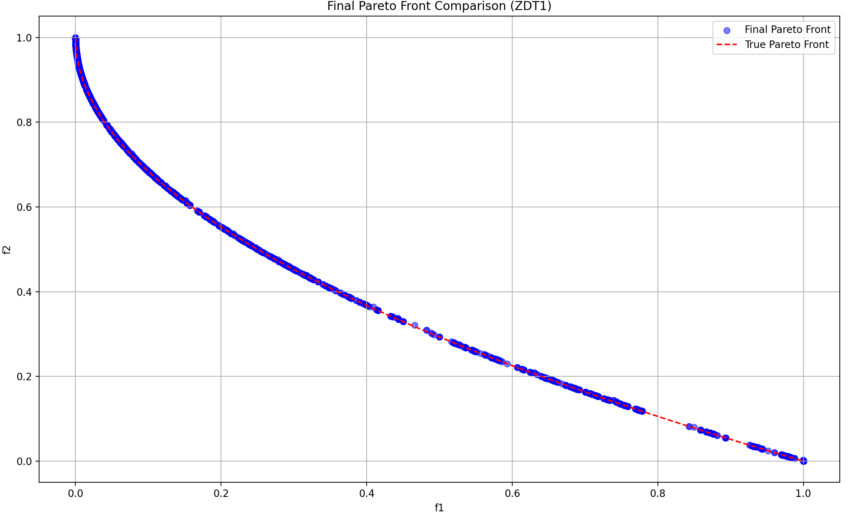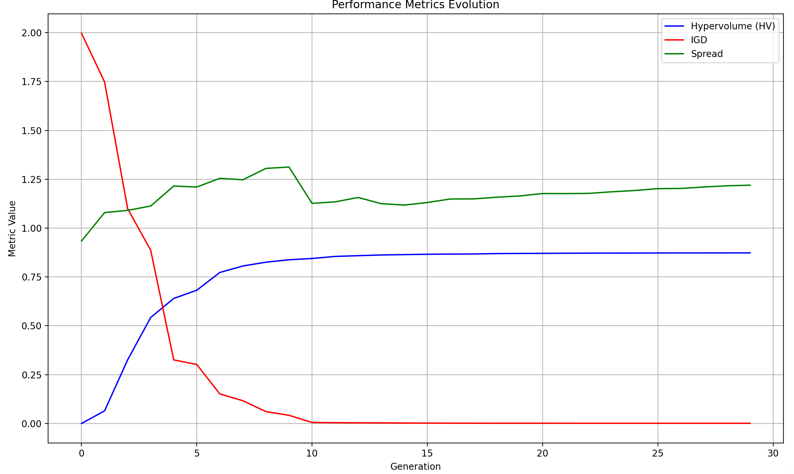

图3 ZDT1问题集优化结果

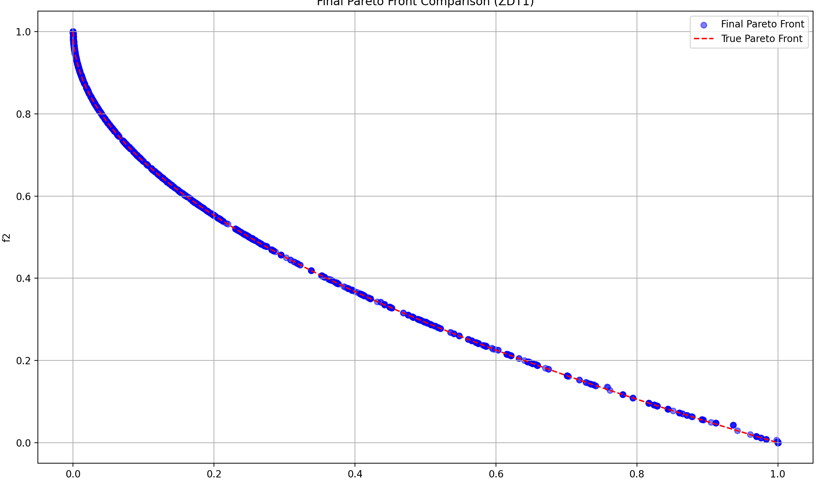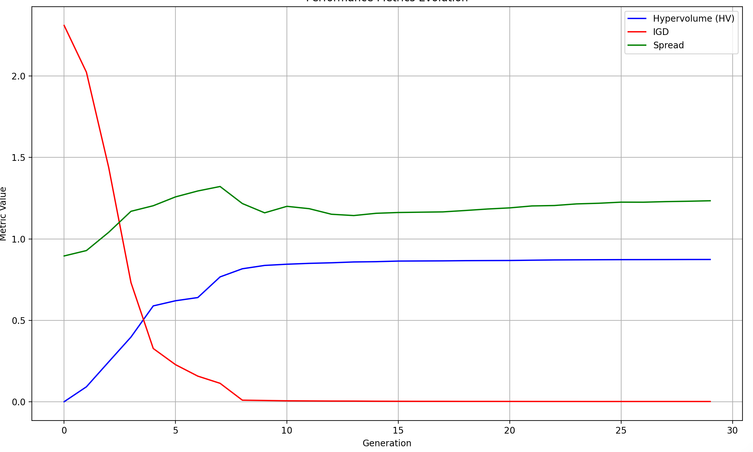

图4 ZDT2问题集优化结果

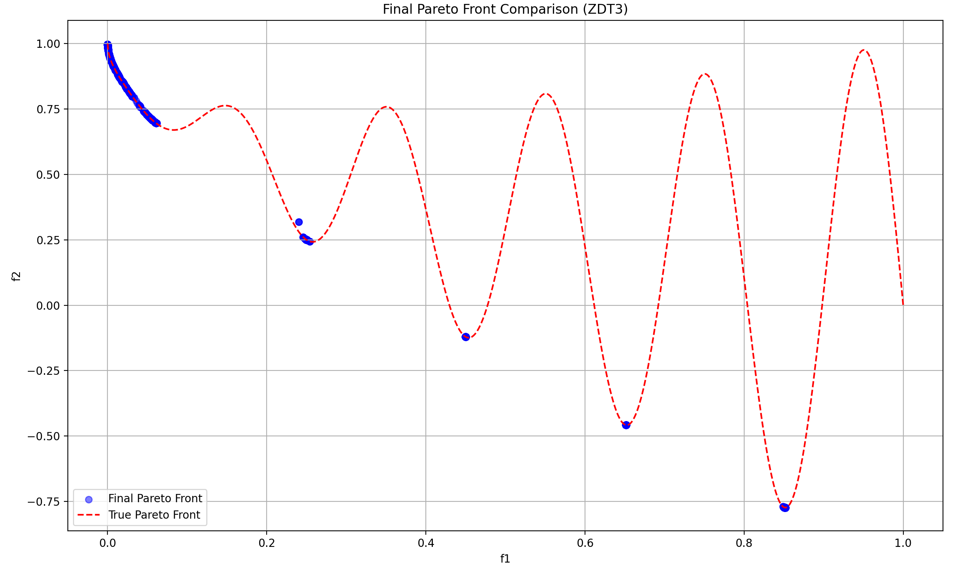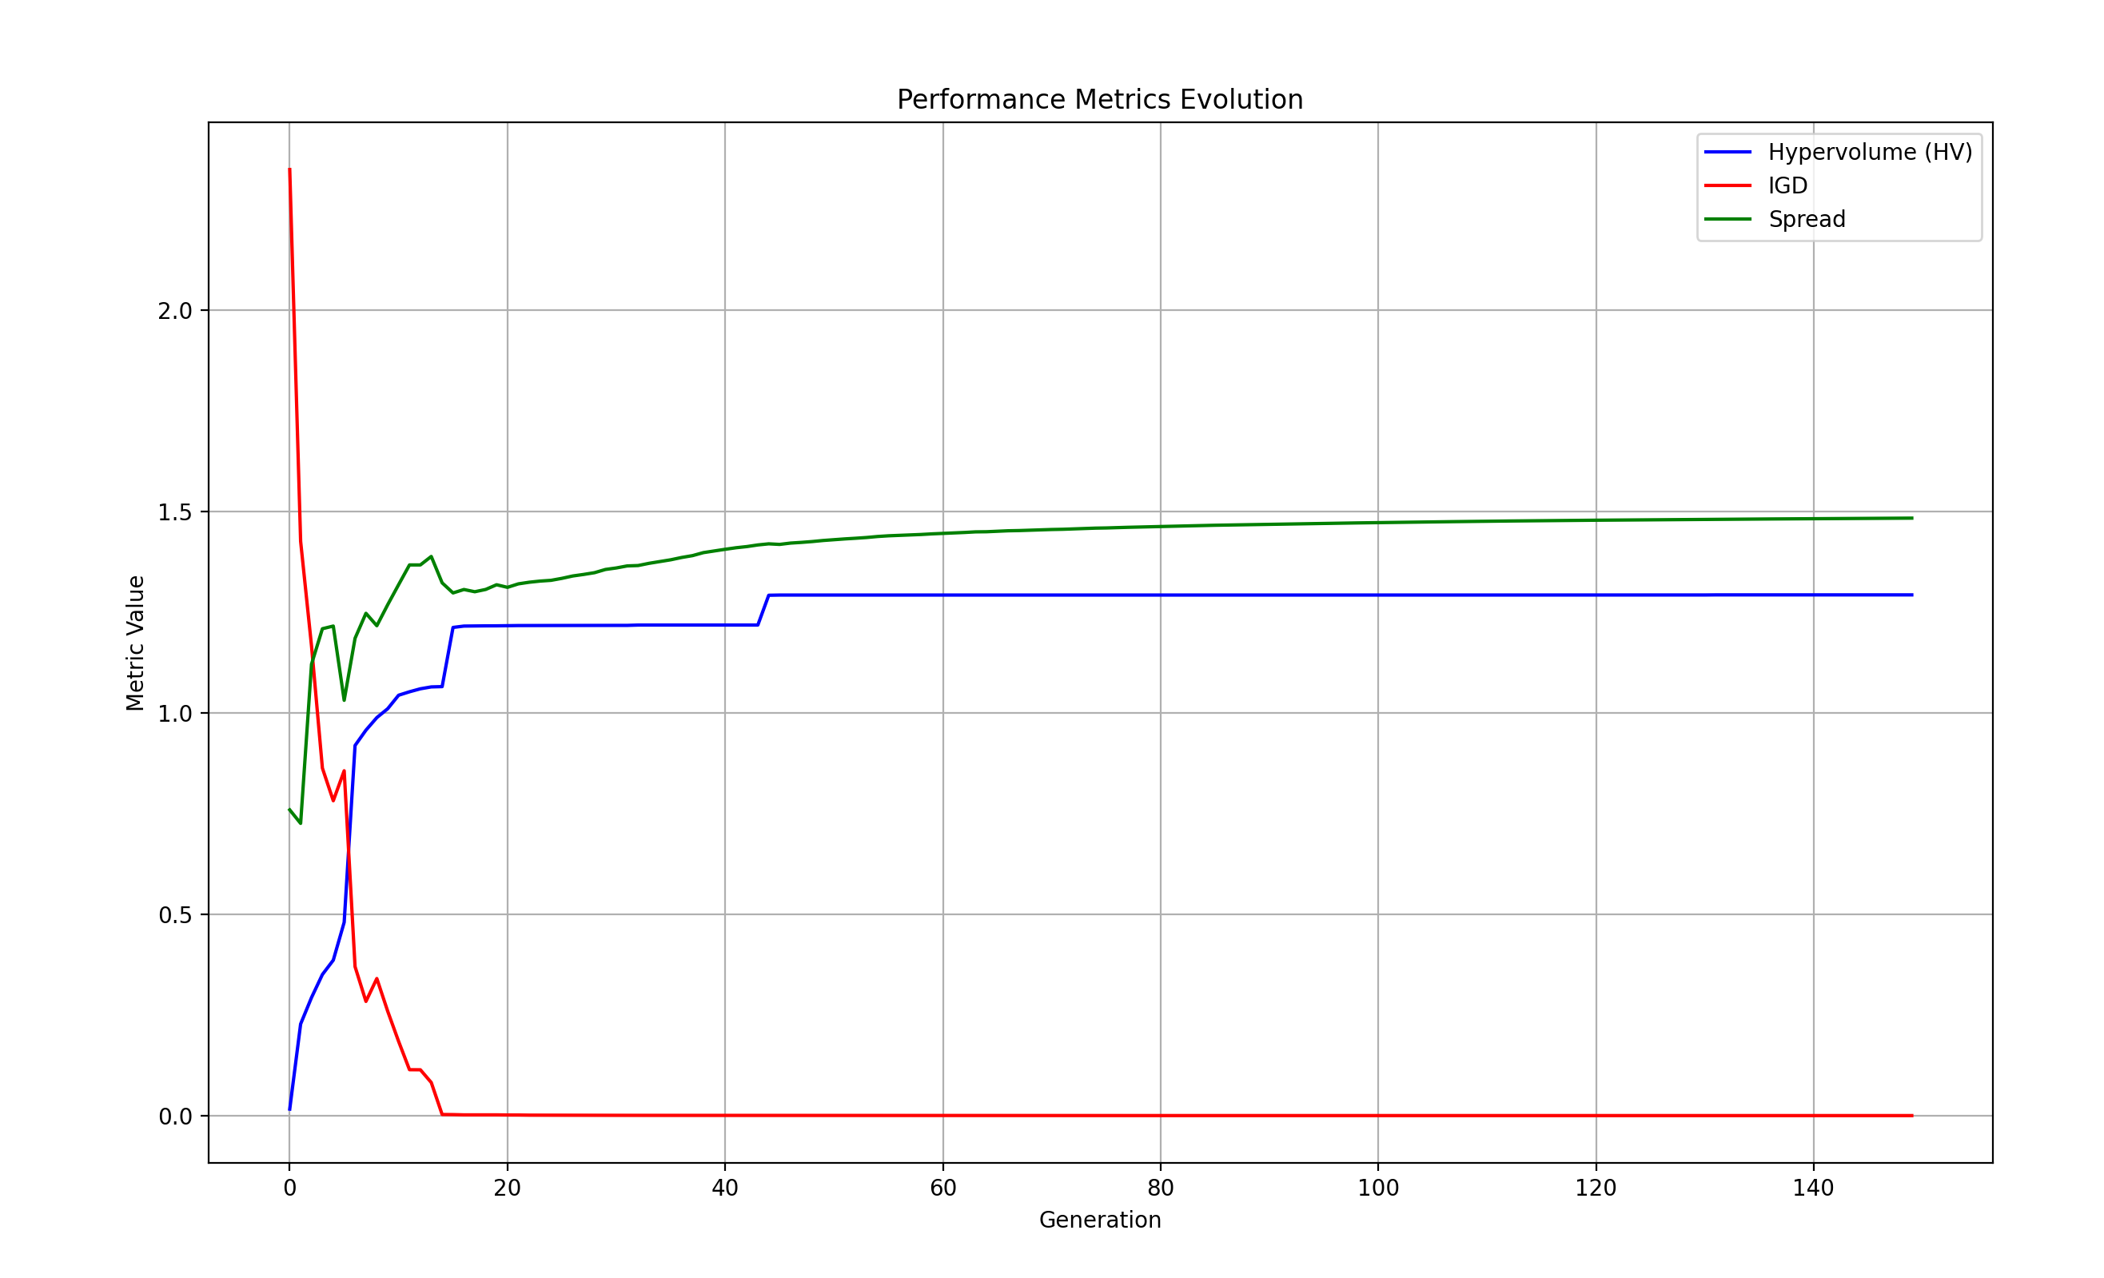

图5 ZDT3问题集优化结果-1

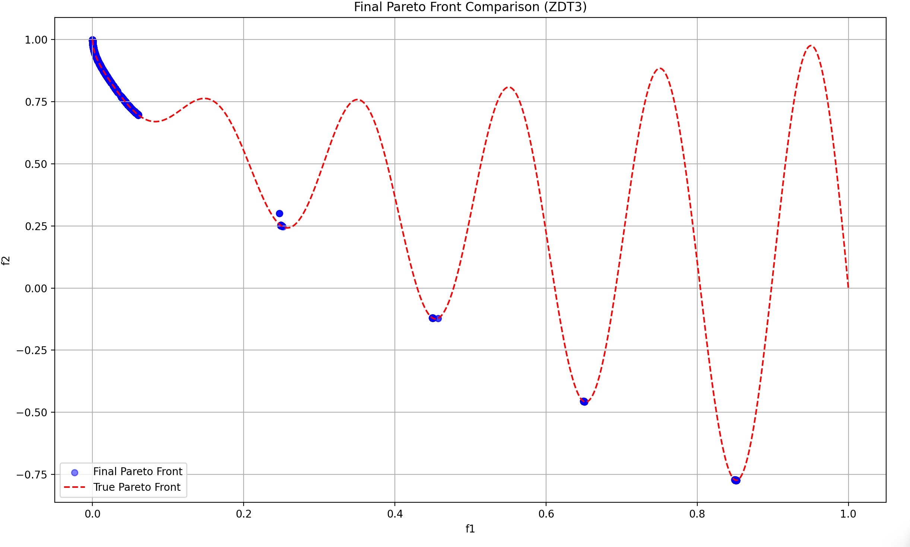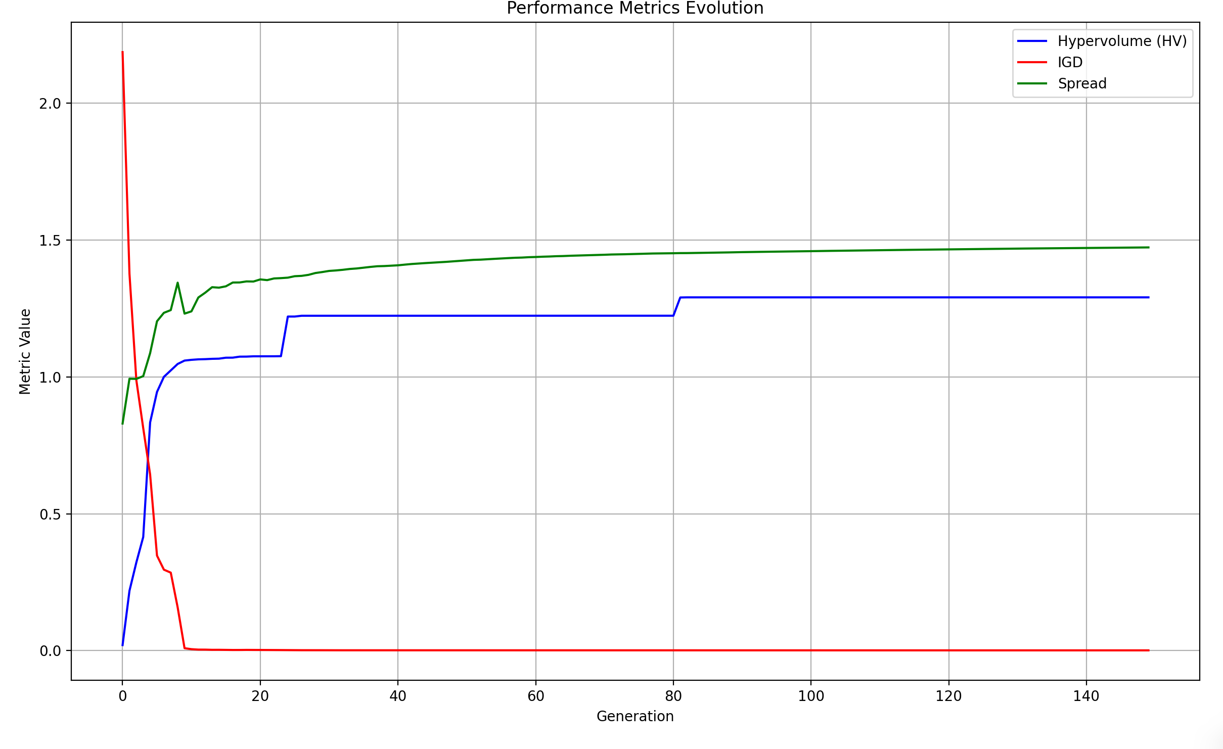

图6 ZDT3问题集优化结果-2

从结果可以看到，针对ZDT1问题，可以看到HV指标显著提高，说明算法获得的Pareto前沿在目标空间中覆盖的体积增大，解集的整体收敛性和多样性同步增强，符合多目标优化的核心目标。IGD值下降反映出算法解集与真实Pareto前沿之间的差距缩小，进一步验证了算法在全局逼近和局部精细化搜索上的平衡能力。此外，Spread指标逐步缓慢地改善表明解集在Pareto前沿上的分布更加均匀，避免了局部聚集现象。

针对ZDT3问题，可以看到HV指标显著提高，同样表明算法获得的Pareto前沿在目标空间中覆盖的体积增大，解集的整体收敛性和多样性同步增强，符合多目标优化的核心目标。IGD值下降反映出算法解集与真实Pareto前沿之间的差距缩小，进一步验证了算法在全局逼近和局部精细化搜索上的平衡能力。但因为ZDT3问题集的几个最优解区间是分段的，Spread指标虽然在增大，但是与完全均匀覆盖所有Pareto前沿分段之间仍存在较大差距。这表明在实验过程中参数设置可能不合理，其次是算法在解集的全局分布性上仍有改进空间，尤其是在跨越不同Pareto前沿片段时，可能未能充分探索所有离散的最优区域。